Version：

Startard_Robot_20211230

1、完成IMU姿态解算的移植。

2、完成遥控器移植（未验证）。

3、完成CAN1、CAN2硬件配置（测试在LED_Task）。

**编译注意事项：**

1、Cube重新生成后需删除这个路径：

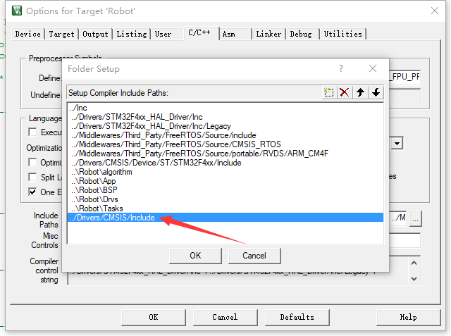

在stm32f4xx_it.c中void DMA2_Stream2_IRQHandler(void)前添加__weak声明。

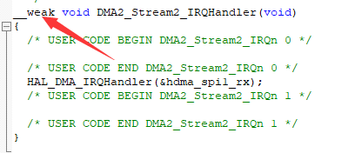

在stm32f4xx_it.c中void USART3_IRQHandler(void)前添加__weak声明。

